21002
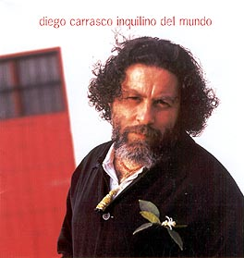

DIEGO CARRASCO
INQUILINO DEL MUNDO (2000)

1 EL BESO I

Archivio Bottega:
0, 0 - EL BESO I
(Altro)

2 POETA DE CAI
Testo: (?)

Archivio Bottega:
Diego Carrasco, (?) - POETA DE CAI
(Altro)

3 INQUILINO DEL MUNDO
Testo: (?)

Archivio Bottega:
Diego Carrasco, 0 - INQUILINO DEL MUNDO
(Altro)

4 MARIPOSILLA VERDE
Testo: (?)

Archivio Bottega:
Diego Carrasco, (?) - MARIPOSILLA VERDE
Cante da definire , (Altro)
Capotasto: DD - Note Varie:

5 MOMA TERESA
Testo: (?)

Archivio Bottega:
Diego Carrasco, (?) - MOMA TERESA
Flamenco - [Soleares/Bulerias]
Cante Particolare por Buleria , (Lenta), e Guit.
Capotasto: DD - Note Varie:

6 YO, MARINERO
Testo: (?)

Archivio Bottega:
Diego Carrasco, (?) - YO, MARINERO
Flamenco - [Soleares/Bulerias]
Cante Particolare por Buleria , con Guit.e Altro (Basso)
Capotasto: DD - Note Varie:

7 LATERO
Testo: (?)

Archivio Bottega:
Diego Carrasco, (?) - LATERO
Cante da definire , (Altro)
Capotasto: DD - Note Varie:

8 QUIMICA
Testo: (?)

Archivio Bottega:
Diego Carrasco, 0 - QUIMICA
Cante da definire , (Altro)
Capotasto: DD - Note Varie:

9 ME GUSTA CUANDO CALLAS
Testo: (?)

Archivio Bottega:
Diego Carrasco, 0 - ME GUSTA CUANDO CALLAS
(Altro)

10 VIDA Y GLORIA DEL GITANO
Testo: (?)

Archivio Bottega:
Diego Carrasco, 0 - VIDA Y GLORIA DEL GITANO
Cante da definire , mix con Altro genere, (Piano)
Capotasto: DD - Note Varie: (con voce recitante)

11 EL BESO II

Archivio Bottega:
0, Moraito y Diego de Morao - EL BESO II
(Altro)

